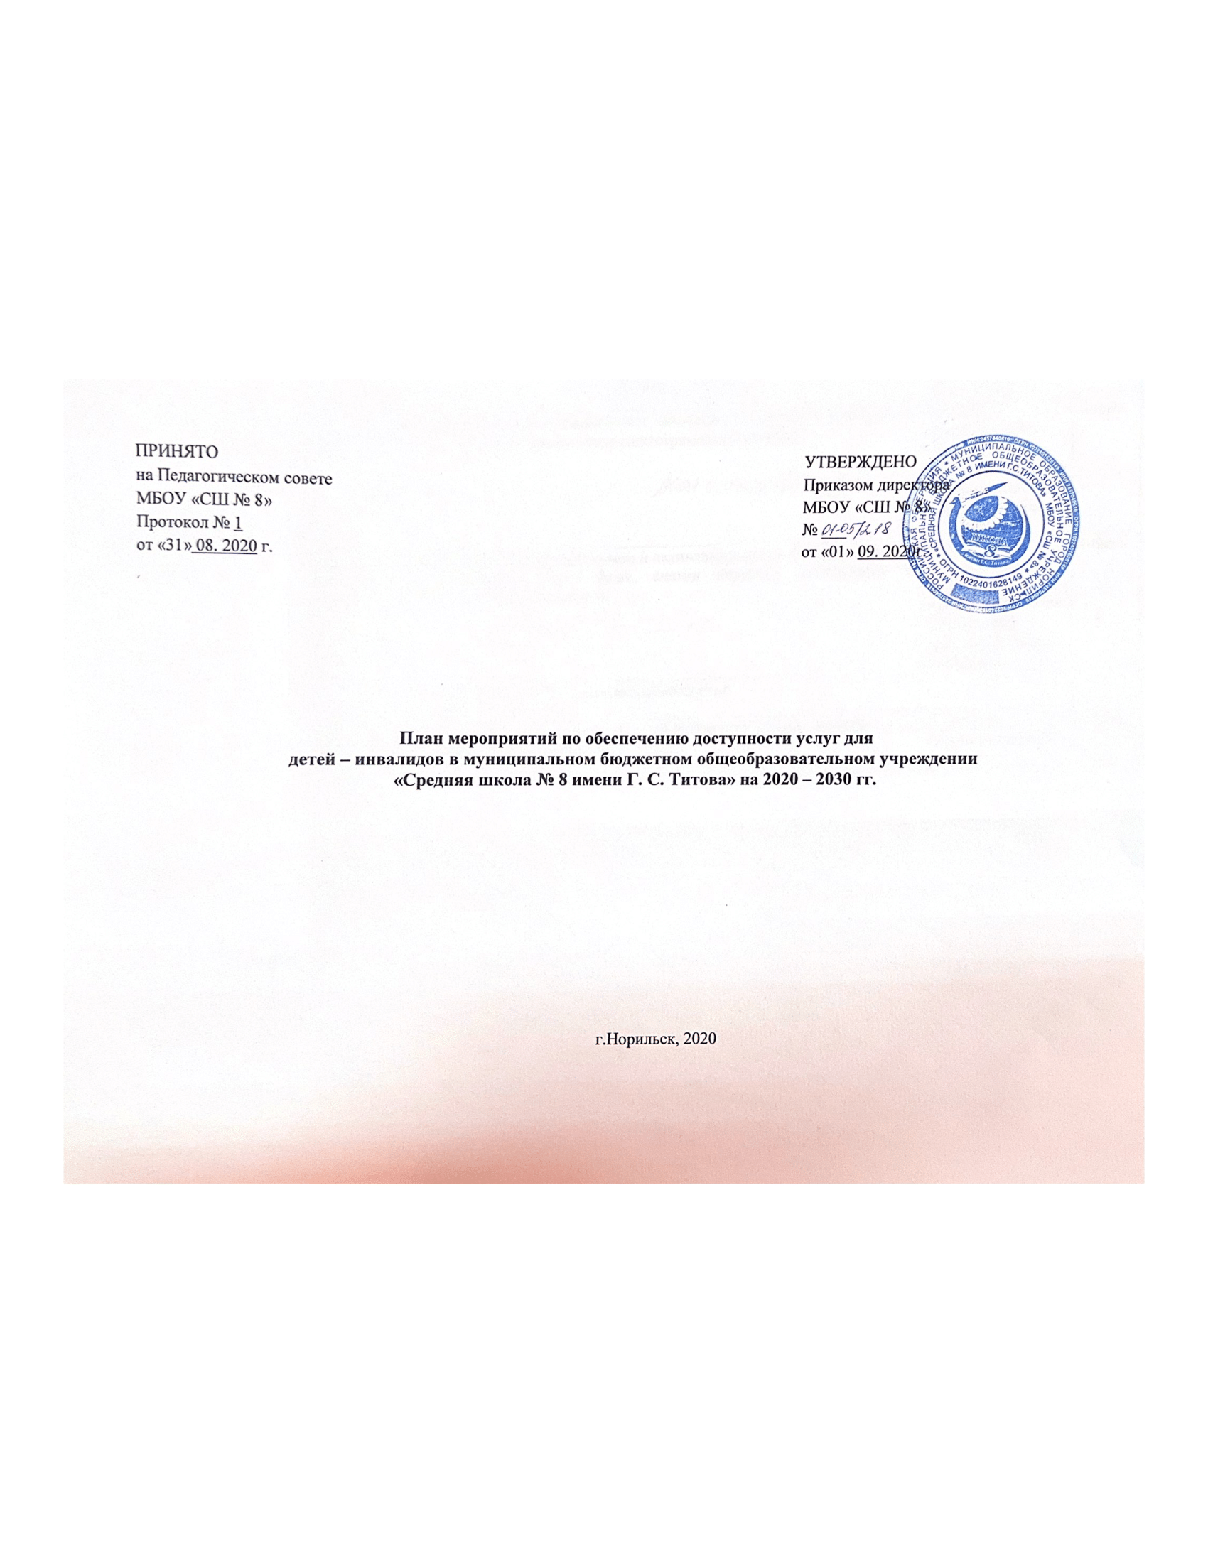

**Общие положения**

Дорожная карта является документом планирования взаимосвязанных по срокам реализации и исполнителям мероприятий, проводимых в целях поэтапного обеспечения для инвалидов условий доступности объектов и услуг, установленных статьей 15 Федерального закона от 24 ноября 1995 года № 181-ФЗ "О социальной защите инвалидов в Российской Федерации", а также иными федеральными законами, законами субъектов Российской Федерации. Целью разработки «Дорожной карты» является обеспечение беспрепятственного доступа к приоритетным объектам и услугам в приоритетных сферах жизнедеятельности инвалидов и других маломобильных групп населения (людей, испытывающих затруднения при самостоятельном передвижении, получении услуг, необходимой информации). План мероприятий («дорожная карта») по повышению значений показателей доступности для инвалидов объектов и услуг в МБОУ «СШ № 8 имени Г. С. Титова» на 2020-2030 годы (далее - «дорожная карта») разработан во исполнение:

Конвенции о правах инвалидов;

Конституции Российской Федерации; Федерального закона «О социальной защите инвалидов в Российской Федерации»;

«Дорожная карта» направлена на обеспечение условий доступности для инвалидов объектов в МБОУ «СШ № 8» и предоставляемых на них услуг в соответствии с установленными полномочиями, а также оказание инвалидам при этом необходимой помощи.

**Характеристика проблемы**

В Конвенции о правах инвалидов, ратифицированной Российской Федерацией, доступная среда жизнедеятельности является ключевым условием интеграции инвалидов в общество. Способность инвалидов быть независимыми экономическими субъектами, участвовать в политической, культурной и социальной жизни общества отражает уровень реализации их прав как граждан социального государства, создает предпосылки для реализации их потенциала и способствует социальному и экономическому развитию государства.

План разработан на основании Указов Президента Российской Федерации от 07.05.2012 № 597 "О мероприятиях по реализации государственной социальной политики" и от 07.05.2012 № 599 "О мерах по реализации государственной политики в области образования и науки" и в целях исполнения подпункта 1 пункта 4 статьи 26 Федерального закона от 01 декабря 2014 года № 419-ФЗ «О внесении изменений в отдельные законодательные акты Российской Федерации по вопросам социальной защиты инвалидов в связи с ратификацией Конвенции о правах инвалидов».

Основной проблемой в обеспечении доступности социокультурных услуг для инвалидов и маломобильных групп населения является неприспособленность ОО для посещения её данными категориями граждан. Создание системного подхода, последовательность и преемственность в проведении социальной реабилитации инвалидов с использованием современных реабилитационных технологий, необходимость эффективного межведомственного взаимодействия и координации работ участников формирования доступной среды жизнедеятельности, а также привлечение нескольких источников финансирования, возможно при решении проблемы формирования доступной среды жизнедеятельности в МБОУ «СШ № 8» с использованием программно-целевого метода.

Основными рисками, которые могут осложнить решение обозначенных проблем программно-целевым методом, являются:

1) ухудшение социально-экономической ситуации;

2) недостаточное ресурсное обеспечение запланированных мероприятий;

3) несвоевременность финансирования запланированных мероприятий;

4) неэффективное взаимодействие соисполнителей.

Указанные риски могут привести к снижению уровня и качества жизни инвалидов, а также снижению их трудовой и социальной активности и, как следствие, снижению социальной независимости и экономической самостоятельности, что в свою очередь увеличит потребность в бюджетных средствах для обеспечения жизнедеятельности инвалидов путем предоставления им дополнительных мер социальной поддержки.

Привлечение средств федерального и регионального бюджетов позволит не только снизить расходную часть местного бюджета, но и путем задействования ресурсной базы федерального и регионального уровня проводить целостную политику по обеспечению доступности приоритетных сфер жизнедеятельности инвалидов и других маломобильных групп населения, скоординировать задачи, решаемые на федеральном, региональном и муниципальном уровнях, по повышению уровня социальной защищенности, соблюдению прав и социальных гарантий инвалидов.

В целях поэтапного обеспечения для инвалидов условий доступности объектов и услуг, определенных статьей 15 Федерального закона "О социальной защите инвалидов в Российской Федерации", иными федеральными законами, в план мероприятий ("дорожную карту") включаются мероприятия по повышению значений показателей доступности для инвалидов объектов и услуг, предусматривающий сроки их реализации и ответственных исполнителей.

Показатели доступности для инвалидов объектов и услуг, ожидаемые результаты повышения их значений, перечень мероприятий, реализуемых для достижения запланированных значений показателей доступности для инвалидов объектов и услуг, сроки их реализации определяются исходя:

1) из разделов свода правил СП 59.13330.2012 "СНиП 35-01-2001 "Доступность зданий и сооружений для маломобильных групп населения", включенных в перечень национальных стандартов и сводов правил (частей таких стандартов и сводов правил), в результате применения которых на обязательной основе обеспечивается соблюдение требований Федерального закона "Технический регламент о безопасности зданий и сооружений", утвержденный постановлением Правительства Российской Федерации от 26 декабря 2014 г. № 1521 "Об утверждении перечня национальных стандартов и сводов правил (частей таких стандартов и сводов правил), в результате применения которых на обязательной основе обеспечивается соблюдение требований Федерального закона "Технический регламент о безопасности зданий и сооружений";

2) из анализа текущего состояния доступности для инвалидов объектов и услуг в соответствующих сферах деятельности;

3) из муниципальных программ в соответствующих сферах деятельности;

4) из бюджетных ассигнований местного бюджета на очередной финансовый год и плановый период, предусмотренных в целях повышения значений показателей доступности для инвалидов объектов и услуг.

**Ожидаемые результаты реализации «дорожной карты»**

Ожидаемыми результатами реализации «дорожной карты» являются:

1. Обеспечение инвалидам условий для беспрепятственного доступа к объектам социальной инфраструктуры, местам отдыха и предоставляемым в них услугам;

условий индивидуальной мобильности инвалидов и возможности самостоятельного передвижения по территории, на которой расположены объекты социальной инфраструктуры; сопровождения инвалидов, имеющих стойкие расстройства функции зрения и самостоятельного передвижения, и оказания им помощи на объектах социальной инфраструктуры; надлежащего размещения оборудования и носителей информации, необходимых для обеспечения беспрепятственного доступа инвалидов к объектам социальной инфраструктуры и услугам с учетом ограничений их жизнедеятельности; дублирования необходимой для инвалидов звуковой и зрительной информации,а также надписей, знаков и иной текстовой и графической информации знаками, выполненными рельефно-точечным шрифтом Брайля, допуска сурдопереводчикаи тифлосурдопереводчика; допуска на объекты собаки-проводника при наличии у инвалида документа, подтверждающего ее специальное обучение; оказания сотрудниками, предоставляющими услуги, иной необходимой инвалидам помощи в преодолении барьеров, мешающих получению услуг и использованию объектов наравне с другими лицами.

2. Осуществление инструктирования или обучения специалистов, работающих с инвалидами, по вопросам, связанным с обеспечением доступности для инвалидов объектов социальной инфраструктуры и услуг в установленных сферах деятельности в соответствии с законодательством Российской Федерации. В соответствии с методикой формирования и обновления карт доступности объектов и услуг, отображающих сравниваемую информацию о доступности объектов и услуг для инвалидов и других маломобильных групп населения, утвержденной приказом Министерства труда и социальной защиты Российской Федерации от 25.12.2012 № 626, работы по обеспечению доступности объектов в приоритетных сферах жизнедеятельности должны проводиться с учетом состояния доступности следующих шести основных структурно-функциональных зон иэлементов, которые определяются для каждой категории инвалидов с учетом имеющихся нарушений функций организма, а также условий доступности путей движения к объекту: территория, прилегающая к зданию (участок), - вход (выходы) на территорию, путь (пути) движения на территории, лестница (наружная), пандус (наружный); вход (выходы) в здание - лестница (наружная), пандус (наружный), входная площадка (перед дверью), дверь (входная), тамбур;путь (пути) движения внутри здания (в том числе пути эвакуации) - коридор, лестница (внутри здания), дверь, пути эвакуации (в том числе зоны безопасности); зона целевого назначения здания (целевого посещения объекта); санитарно-гигиенические помещения - туалетная комната, бытовая комната (гардеробная); система информации и связи (на всех зонах) - визуальные средства, акустические средства, тактильные средства.

План мероприятий («Дорожная карта»)

|  |  |  |  |  |
| --- | --- | --- | --- | --- |
|  | Наименование мероприятия | Ответственный  исполнитель,соисполнители | Сроки  реализа-ции | Ожидаемый результат |
| 1 | Инструктивные совещания с сотрудниками ОУ по вопросам обеспечения доступности образовательных услуг для  детей-инвалидов | АдминистрацияОУ | По плану работы  ОУ | Повышение компетенции сотрудников ОУ по работе с детьми-  инвалидами |
| 2 | Нормативно-правовое, | Администрация | Системат | Повышение |
| методическое сопровождение | ОУ | ически | компетенции |
| при работе с детьми- |  |  | Сотрудников ОУ |
| инвалидами: |  |  | При работес |
| -изучение нормативных |  |  | детьми-инвалидами |
| документов; |  |  |  |
| -изучение позитивного опыта |  |  |  |
| Работы образовательных |  |  |  |
| учреждений; |  |  |  |
| -разработка и реализация |  |  |  |
| плана мероприятий |  |  |  |
| 3 | Освещение на сайте школы | Ответственный | Постоянн | Информированность |
| Информации «Доступная среда | за работу с | о | возможных |
| Для детей –инвалидов» | Сайтом ОУ |  | участников |
|  |  |  | образовательных |
|  |  |  | отношений |
| 4 | Адаптация официального сайта | Ответственный | Адаптиро | Предоставление |
| ОУдля лиц с нарушением | за работу с | ван в | равного доступа к |
| зрения(слабовидящих) | Сайтом ОУ | 2020г. | получению |
|  |  |  | информации об |
|  |  |  | услугах ОУ |
| 5 | Установка съемного пандуса в  фойе1этажа для обеспечения  мобильности инвалидов | Администрация  ОУ | Соглашение с МБОУ «СШ № 6» с 2020 года | Повышение  доступности ОУ  для инвалидов |
| 6 | Совещание при директоре по | Администрация | По плану | Информирование |
| вопросу реализации плана | ОУ | в течении | педагогов, |
|  |  | года | изменение |
|  |  |  | парадигмы |
|  |  |  | мышления |
|  |  |  | пед.работников |

|  |  |  |  |  |
| --- | --- | --- | --- | --- |
| 7 | Внесение изменений в | Администрация | 2020-  2030г.г | Конкретизация |
| должностные инструкции | ОУ | деятельности |
|  |  | пед.работниковв |
|  |  | организацииработы |
|  |  | с |
|  |  | детьми - |
|  |  | инвалидами |
| 8 | Разработка адаптированных | Администрация | Разработа | Готовность к |
| общеразвивающих программ по | ОУ | ны в | работе(программно- |
| нозологиям |  | 2020-  2023г. | методические |
|  |  |  | условиядля |
|  |  |  | обучения |
|  |  |  | детей-инвалидов) |
| 9 | Выявление существующих | Администрация | Постоянно | Вынесение вопроса |
| ограничений и барьеров, | ОУ | о |
| препятствующих доступности |  | благоустройстве |
| школьной среды для детей - |  | образовательной среды |
| инвалидов, оценка потребности |  | школы согласно |
| в устранении барьеров |  | требованиям САН- |
|  |  | Пина |
| 10 | Создание благоприятных, | Администрация | По плану | Удовлетворённость |
| комфортных условий в | ОУ | в течении | образовательным |
| образовательном учреждении, |  | уч.года | учреждением |
| проведение бесед, круглых |  |  |  |
| столов среди школьников с |  |  |  |
| целью формирования у них |  |  |  |
| толерантного отношения к |  |  |  |
| детям-инвалидам |  |  |  |
| 11 | Повышение квалификации | Администрация | По мере | Готовность к |
| преподавателей при работе с | ОУ | организац | реализации |
| детьми-инвалидами |  | Ии курсов | образовательной |
|  |  |  | программы |
| 12 | Приобретение учебного | Администрация | По плану  В течении  уч.года | Улучшение условий |
| оборудования,адаптированного | ОУ | ОУ, |
| с учетом доступности для |  | адаптированных с |
| инвалидов |  | учетом доступности |
|  |  | для инвалидов |

**Оценка состояния имеющихся недостатков в обеспечении условий доступности для инвалидов объекта**

|  |  |  |
| --- | --- | --- |
| №п/п | Основные показатели доступности для инвалидов объекта | Оценка состояния имеющихся недостатков в обеспечении условий доступности для инвалидов  объекта |
| 1. | Выделенные стоянки автотранспортных средств для инвалидов | нет |
| 2. | Сменные кресла-коляски | да |
| 3. | Адаптированные лифты | нет |
| 4. | Поручни | нет |
| 5. | Пандусы | да |
| 6. | Подъемные платформы (аппарели) | нет |
| 7. | Раздвижные двери | нет |
| 8. | Доступные входные группы | нет |
| 9. | Доступные санитарно-гигиенические помещения | нет |
| 10. | Достаточная ширина дверных проемов в степах,  лестничных маршей, площадок | нет |
| 11. | Надлежащее размещение оборудования и носителей информации, необходимых для обеспечения беспрепятственного доступа к объектам (местам  предоставления услуг) инвалидов, имеющих стойкие | нет |
| 12. | Дублирование необходимой для инвалидов, имеющих стойкие расстройства функции зрения, зрительной информации-звуковой информацией, а также надписей, знаков и иной текстовой и графической информации-знаками, выполненными рельефно-точечным шрифтом Брайля | нет |
| 13. | Дублирование необходимой для инвалидов по слуху  звуковой информации, зрительной информацией | нет |
| 14 | иные | нет |

**Оценка состояния и имеющихся недостатков в обеспечении условийдоступностидляинвалидовпредоставляемых услуг**

|  |  |  |
| --- | --- | --- |
| №п/п | Основные показатели доступности для инвалидов предоставляемой услуги | Оценка состояния имеющихся недостатков в обеспечении условий доступности для инвалидов предоставления  услуг доставляемой услуги |
| 1. | наличие привходе в объект вывески с названием организации, графиком работы организации, плана здания, выполненных рельефно-точечным шрифтом Брайля и на контрастном фоне | нет |
| 2. | Обеспечение инвалидам помощи, необходимой для получения в доступной для них форме информации о правилах предоставления услуги, в том числе об оформлении необходимых для получения услуги документов, о совершении ими других необходимых для получения услуги действий | да |
| 3. | Проведение инструктирования или обучения сотрудников, предоставляющих услуги населению, для работы с инвалидами, по вопросам, связанным с обеспечением доступности для них объектов и услуг | проводится |
| 4. | Наличие работников организаций , на которых административно-  распорядительным актом возложено оказание инвалидам помощи при предоставлении им услуг | имеются |
| 5. | Предоставление услуги с сопровождением инвалида по территории объекта работником организации | да |
| 6. | Предоставление инвалидам по слуху, при необходимости, услуги с использованием русского жестового языка, включая обеспечение допуска на объект сурдопереводчика, тифлопереводчика | нет |
| 10. | Адаптация официального сайта органа и организации, предоставляющих услуги в сфере образования, для лиц снарушением зрения(слабовидящих) | да |
| 11. | Обеспечение предоставления услуг тьютора | есть |

**Предлагаемые управленческие решения**

**по срокам и объемам работ,необходимых для приведения объекта и порядка предоставления на нем**

**услуг в соответствие с требованиями законодательства Российской Федерации об обеспечении условий их доступности для инвалидов.**

|  |  |  |  |
| --- | --- | --- | --- |
| N | Предлагаемые управленческие решения по | | Сроки |
| п/п | объемам работ, необходимым для приведения | |
|  | объекта в соответствие с требованиями | |
|  | Законодательства Российской Федерации об | |
|  | Обеспечении условий их доступности для | |
|  | инвалидов | |
| 1 | 2 | | 3 |
| 1 | Оборудовать стоянку автотранспортных средств для инвалидов | | 2023 год |
| 2 | Приобрести сменные кресла-коляски | | Соглашение с МБОУ «СШ № 6» с 2020 года. |
| 3 | Адаптированные лифты | | Нет технической |
| возможности |
| 4 | Установить пандусы | | Соглашение с МБОУ «СШ № 6» с 2020 года. |
| 5 | Оборудовать доступные санитарно-  гигиенические помещения | | 2023год |
| 6 | Установить тактильные предупредительные  указатели, кромки ступеней окрасить краской  светящейся в темноте надлежащее  размещение оборудования и носителей  информации, необходимых для обеспечения  беспрепятственного доступа к объектам инвалидов  имеющих стойкие расстройства функции  зрения, слуха и передвижения | | 2023год |
| 7 | Выполнить дублирование необходимой для инвалидов, имеющих стойкие расстройства функции зрения, зрительной информации -звуковой информацией, а также надписей, знаков и иной текстовой и графической  информации - знаками, выполненными рельефно-точечным шрифтом Брайля и на контрастном фоне | | 2024 год |
|  | |
| 8 | Изготовить вывеску с названием  организации, график работы организации,план здания, выполненные рельефно-точечным шрифтом Брайля и на контрастном  фоне | | 2024 год |
| 9 | Провести обучение сотрудников,  предоставляющих услуги населению, для  работы с инвалидами, по вопросам,  связанным с обеспечением доступности для  них объектов и услуг | | 2023 год |

**Описание ожидаемых результатов реализации Плана мероприятий («дорожная карта») по повышению значений показателей доступности образовательных организаций и услуг в сфере образования МБОУ «СШ № 8» для детей-инвалидов и маломобильных групп населения на период 2023 – 2034гг.**

Выполнение мероприятий по поэтапному повышению значений показателей доступности предоставляемых инвалидам образовательных услуг, при условии своевременного и полного финансирования заявленных мероприятий, прогнозируется повышение качества жизни инвалидов и других категорий маломобильных групп населения, что обеспечит их равноправное место в общественной жизни.

Реализация мероприятий Дорожной карты должна обеспечить:

- увеличение доли детей - инвалидов, положительно оценивающих уровень доступности объектов и услуг в сфере образования, в общей численности детей – инвалидов, обучающихся в общеобразовательных организациях;

- создания безбарьерной среды, позволяющей обеспечить совместное обучение инвалидов и лиц, не имеющих нарушений развития, в общем количестве общеобразовательных учреждений;

- 100% охват детей – инвалидов, обучающихся в общеобразовательных организациях (не имеющих медицинских противопоказаний) дистанционным образованием, включая техническое обеспечение оказания образовательных услуг.

Осуществление запланированных мероприятий позволит также активизировать участие детей - инвалидов и детей с ОВЗ в социальной, культурной жизни общества, повысить внимание общественности, детского сообщества к проблемам детей с ограниченными возможностями и формировать толерантное отношение общества к инвалидам.

Работа в рамках реализации дорожной карты способствует распространению в обществе представления о независимости инвалидов, осознанию самими детьми с ограниченными возможностями здоровья своей социальной значимости, развитию их потенциальных способностей.